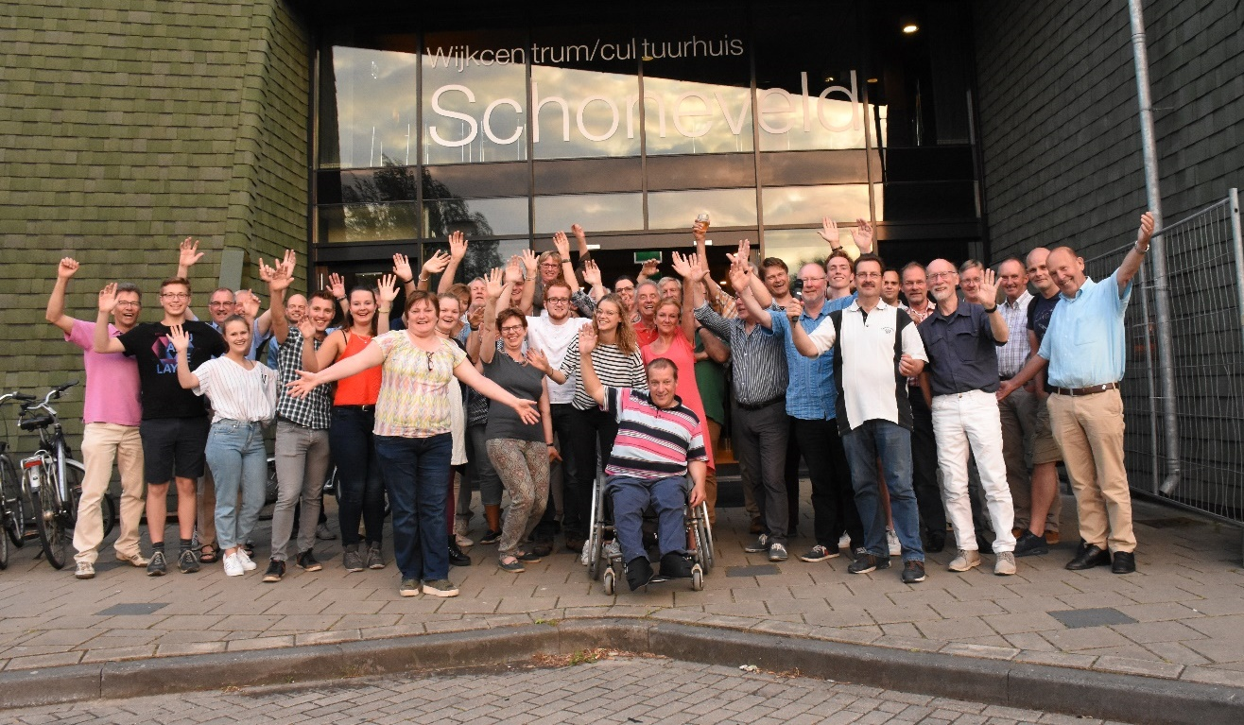
Jaarverslag 2017

INHOUDSOPGAVE:

1.Voorwoord
2. 2017, een jaar met veel verkenningen
a. Verkenning mogelijkheden lokaal mediacentrum met als doel een groter bereik
b. Onderzoek naar een locatie voor een Lokaal Mediacentrum op het Rond
c. Onderzoek naar mogelijke locatie “Het huis van Houten”
d. Problemen met het dak van Cultuurcentrum Schoneveld
3. Samenstelling bestuur en redactieraad
4. Gedachtevorming toekomst Omroep
5. Olon en NLPO
6. De vrijwilligers

7. De redacties
a. Het Houten Huis
b. De Filmploeg
c. Social Media
d. De Website
e. Houten FM
e.1 Onderzoek luisterbereik
e.2 Muziek programmering
e.3 Overzicht Radioprogramma’s
e.4 De Middenstip
e.5 De Kracht van Houten
e.6 Houten Ontwaakt!
e.7 Ouderen Actief
e.8 Daar Hou Ik U Aan
e.9 Cultuur de la Crème
e.10 Houten Heeft Weekend
e.11 Ultra Week(end)

1.Voorwoord
Voor u ligt het jaarverslag 2017. Omroep Houten heeft weer een goed jaar achter de rug. De hoofdredacteur neemt u in dit jaarverslag mee terug naar de gebeurtenissen van 2017, de video’s die we hebben gemaakt, de investeringen die we hebben gedaan in de techniek en de programmering van onze radiozender.
2. 2017, een jaar met veel verkenningen
a. Verkenning mogelijkheden lokaal mediacentrum met als doel een groter bereik
Bestuurlijk gezien was 2017 een jaar van verkenningen. Als onze Omroep kansen ziet dan worden die kansen natuurlijk verkend en zo mogelijk benut. De gemeente initieerde bij monde van wethouder Jocko Rensen een aantal gesprekken met lokale media in Houten. Concreet was het idee om te verkennen of een lokaal mediacentrum, naar Amersfoorts model, wellicht ook in Houten zou kunnen worden opgericht. Aan de gesprekken namen naast Omroep Houten ook partijen deel zoals RTV Utrecht, ’t Groentje (BDU-uitgevers), Eigen Houtje magazine, facebookgroep Houten en de gemeente Houten zelf.
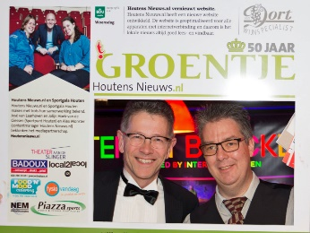
In eerste instantie ging het om de vraag of een lokaal mediacentrum, in welke vorm dan ook, succesvol zou kunnen zijn en zou kunnen bijdragen aan het versterken van het medialandschap in Houten. Vanaf het begin af aan was duidelijk dat in ieder geval Omroep Houten en ’t Groentje op dit moment al intensief samenwerken. Daarbij wordt gebruik gemaakt van allerlei manieren om contact met elkaar te hebben. Cultuurhuis Schoneveld is daarbij de thuishaven van Omroep Houten vanwege de vestiging van de studio. Op die locatie kan ook vergaderd worden. In het vervolg van de gesprekken werd duidelijk dat een dergelijke samenwerking alleen succesvol kan zijn als Omroep Houten daarvan de ruggengraat is. Voor een effectieve samenwerking met ’t Groentje is geen nieuwe locatie nodig, maar een gedeelde locatie kan wel zorgen voor het vergroten van de samenwerking met de overige media. Afgesproken werd dat Omroep Houten nader onderzoek zou doen naar de mogelijkheden om in het centrum van Houten (Het Rond of omgeving) te komen tot een lokaal mediacentrum. Voordeel van een toegankelijke locatie in het centrum is dat er meer bereik zal zijn. De omroep en andere media zijn meer zichtbaar en het publiek loopt makkelijker binnen kan zien wat voor activiteiten er zijn. Het creëren van een groter bereik is van belang voor de omroep zelf, de positionering van de omroep in de Houtense gemeenschap. Daarnaast is het een wens van de lokale politiek dat wij blijven werken aan ons bereik in samenwerking met andere media-instellingen en daarmee maximaal voldoen aan onze maatschappelijke functie.
b. Onderzoek naar een locatie voor een Lokaal Mediacentrum op het Rond
De gemeente heeft ons vervolgens in contact gebracht met woningbouwvereniging Viveste. Dit heeft geleid tot een prettig gesprek waarbij Viveste haar eigen positie heeft toegelicht en de Stichting Media Houten heeft toegelicht onderzoek te doen naar de mogelijkheden om een lokaal Mediacentrum op te richten. Hierbij is met Viveste ook gesproken over een concrete locatie. Nader onderzoek heeft opgeleverd dat de beoogde locatie op zijn vroegst in 2019 vrijkomt, waarbij Viveste op dit moment geen garantie kan geven dat deze locatie ook kan worden aangeboden aan de Omroep. Het bestuur heeft hierop besloten andere mogelijkheden te verkennen.
c. Onderzoek naar mogelijke locatie “Het huis van Houten”
In het najaar 2017 zijn tijdens de vergadering van het Programmabeleid bepalend Orgaan genoemde ontwikkelingen toegelicht. Dit heeft geleid tot een gesprek met de directeur van Van Houten en Co, de Houtense welzijnsorganisatie. In dit gesprek is concreet gesproken over de mogelijkheden om een (sub)locatie te creëren in het Huis van Houten (het pand waarin ook de bibliotheek gevestigd is, tegenover het station. Nadat de voorzitter van de omroep en de hoofdredacteur hun bezoek hebben gebracht is er opnieuw gekeken, ditmaal samen met mensen van de techniek. Met Van Houten en Co wordt nog verder gesproken over de mogelijkheden. Een punt van zorg is de wens van Van Houten en Co om een beoogde locatie binnen het pand ter beschikking te stellen van zowel de Omroep als van andere gebruikers. Dit heeft grote effecten op de bedrijfsvoering van onze omroep omdat de ruimte dan in een bepaalde staat moet worden gebracht (spullen opruimen, apparatuur achter slot en grendel) om het gebruik door andere gebruikers mogelijk te maken. De omroep heeft hier ervaring mee in Schoneveld waar gedurende enige tijd een ruimte werd gedeeld met de jeugd, hetgeen als suboptimaal werd ervaren. De verkenning loopt door in 2018.
d. Problemen met het dak van Cultuurcentrum Schoneveld
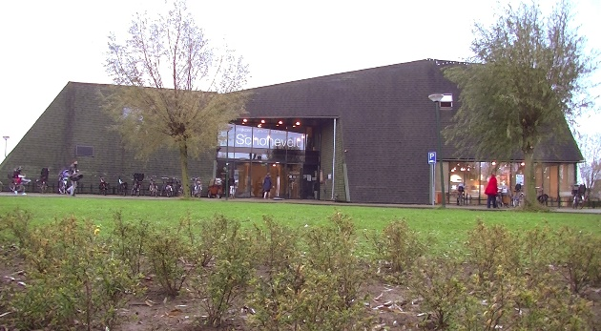
Op de huidige locatie van onze studio, cultuurcentrum Schoneveld is aan het licht gekomen dat er problemen zijn met het dak. Kort gezegd komt het erop neer dat het dak niet goed is aangelegd en vernieuwd moet worden, inclusief (een deel van) de muren waarop het dak rust. Geschatte kosten volgens het college van burgemeester en wethouders: tussen de 1 en 1,5 miljoen euro. Voor de gemeente is van belang dat het behouden van Schoneveld geld kost, terwijl het slopen van Schoneveld en het bouwen van nieuwe huizen geld oplevert. Anderzijds is het de gemeente ook duidelijk dat het cultuurcentrum Schoneveld een belangrijke functie vervult. Recent is er vanuit de gebruikers enthousiast gelobbyd voor het behoud van Schoneveld. Het college heeft in januari 2018 besloten de besluitvorming over het cultuurcentrum uit te stellen tot na de gemeenteraadsverkiezingen op 21 maart 2018. In reactie hierop lijkt het erop dat een aantal politieke partijen aansturen op snellere besluitvorming en wel nog voor de gemeenteraadsverkiezingen. Daarbij hebben enkele partijen ook al een positief standpunt ingenomen over de toekomst van het cultuurcentrum. Dit zou betekenen dat er toch overgegaan zou worden tot reparatie. Voor de omroep is het hebben van de studio van belang, met name voor het maken van radio-uitzendingen. Aan de andere kant moet worden onderkend dat het steeds groter wordende bereik van onze omroep vooral voortkomt uit onze online activiteiten en die zijn niet afhankelijk van een studio. Als er door de gemeente opdracht wordt gegeven voor een reparatie dan betekent dit dat het cultuurcentrum voor een bepaalde periode niet toegankelijk is voor de gebruikers.
Samengevat: er zijn in 2017 een aantal mogelijkheden onderzocht om te komen tot een lokaal mediacentrum in het centrum van Houten. Het onderzoek zal in 2018 worden voortgezet. Daarnaast is het verblijf in onze vaste thuisbasis Schoneveld afhankelijk van de beslissingen die de gemeente neemt ten aanzien van het cultuurcentrum.
3. Samenstelling bestuur en redactieraad
Het bestuur bestond in 2017 uit Paul van Ruitenbeek (voorzitter), Annemiek Schooten (secretaris), Jan de Jong (penningmeester) en Rob Klerkx (lid). De bestuursleden Schooten en De Jong willen graag hun werkzaamheden voor de omroep per 1 juli 2018 beëindigen omdat zij reeds lange tijd actief zijn voor de omroep. De omroep is hen dankbaar voor hun voortdurende inzet. Er wordt naarstig gezocht naar nieuwe bestuursleden.
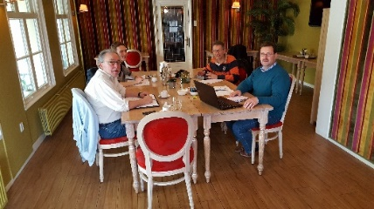
De Redactieraad heeft in 2017 vaste vorm gekregen. Na een aantal wisselingen “staat” er nu een hecht team met een duidelijke taakverdeling. In vervolg op de vrijwilligers-enquête is een ambitieus actieplan opgesteld om de Omroep naar de volgende fase van haar bestaan te begeleiden. De huidige samenstelling en portefeuilleverdeling van Redactieraad: Charles Verwimp (Video) René Spelt (Techniek), Jeroen Droppers (Radio), Henk Donker (PR & Communicatie), Brigitte ter Braak (HR), Gerard Hurkmans (Hoofdredactie). Er zijn vacatures voor Social Media en Website.
4. Gedachtevorming toekomst Omroep
Gesterkt door de professionaliseringsslag die Omroep Houten doormaakt, onderzoeken wij de mogelijkheid om ook de sponsorrelatie met het Houtense bedrijfsleven op een hoger plan te tillen.
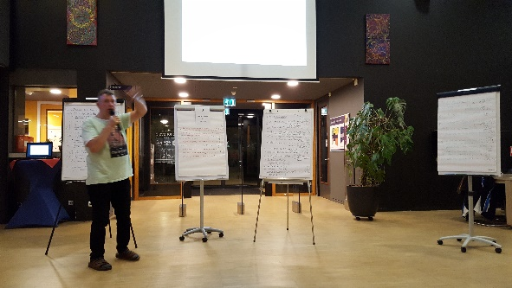
Van oorsprong is Omroep Houten ontstaan uit de initiatieven van pioniers, die hun eigen programma’s ontwikkelden. De keuze is succesvol gebleken, gezien het feit dat de programma’s van weleer nog steeds actueel zijn en zich in een loyaal kijk-en luisterpubliek mogen verheugen. Deze oorspronkelijke programmering biedt onzes inziens kansen op een uitbreiding van ons bereik door een aanvullende vraag gestuurde programmering. Daartoe willen wij in 2018, mogelijk in samenwerking met de gemeente Houten, een bredere verkenning doen naar kijk-en luister behoeften.
Door een groter bereik te realiseren kunnen wij ook onze sponsoren meer professioneel benaderen met diverse proposities.
Dit aanvullende beleid, wij gebruiken de metafoor van een ‘nieuw dak op een bestaand huis’, is voorgelegd aan wethouder Jocko Rensen (portefeuillehouder) en de PBO leden. De gesprekken leverden een positieve bijdrage aan onze strategie op.
Met enkele redactieleden wordt nu aan het sponsorplan gewerkt, dat tevens een Plan van Actie bevat. Wij hebben voorlopig een tweesporenbeleid voor ogen, waarbij het netwerk van onze vrijwilligers betrokken wordt naar het Houtense bedrijfsleven.

5. Olon en NLPO
Eerder hebben wij u geïnformeerd over de Olon en de nieuw opgerichte organisatie NLPO. De NLPO heeft inmiddels een aantal administratieve taken overgenomen van de Olon. Zo loopt de betaling van de Buma/Stemra nu via de NLPO. In diverse streken wordt nog steeds intensief ingezet op de oprichting van streekomroepen. Omroep Houten heeft hier, daarin gesteund door de gemeente, niet voor gekozen. Er is op dit moment nog geen reden om een andere koers te varen.
6. De vrijwilligers
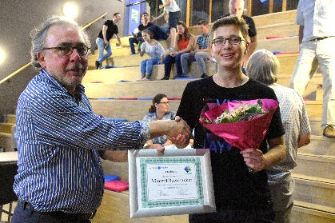
In de zomer van 2017 is een enquête gehouden onder de vrijwilligers van Omroep Houten teneinde informatie te verkrijgen met betrekking tot samenstelling, motivatie, inzetbaarheid en tijdsbesteding van de vrijwilligers. De respons was hoog en de uitkomsten interessant. In vervolg hierop is een vrijwilligersavond georganiseerd waarop de uitkomsten besproken zijn en een aantal actiepunten zijn geformuleerd. Belangrijkste actiepunten
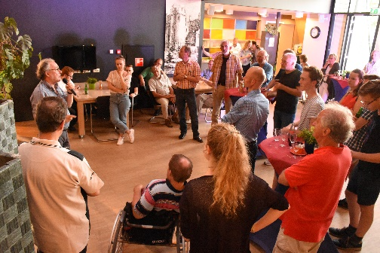
- alle vrijwilligers zal worden gevraagd een vrijwilligersovereenkomst te tekenen
- er zal een Huishoudelijk Reglement worden vastgesteld
- bij de werving van vrijwilligers zal meer aandacht komen voor de leeftijdscategorie 25-55 jaar en voor vrouwen
- er zal een aantal workshops (radiotechniek, gebruik sociale media, video-montage, interviewen) worden opgezet en gegeven.
Aan de uitvoering van de actiepunten is in de 2e helft van 2017 hard gewerkt.
- 66 van de 68 vrijwilligers hebben de vrijwilligersovereenkomst getekend
- Een concept Huishoudelijk Reglement is in bespreking met het Bestuur.
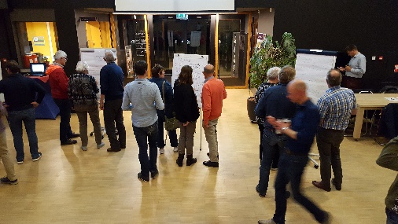
- In de 2e helft van 2017 zijn 7 nieuwe vrouwelijke vrijwilligers geworven
- De workshops staan in de steigers en zullen in het voorjaar van 2018 gegeven gaan worden. Ook wordt gebruik gemaakt van de door OLON/NLPO aangeboden e-learning modules.

7. De Redacties

a. Het Houten Huis
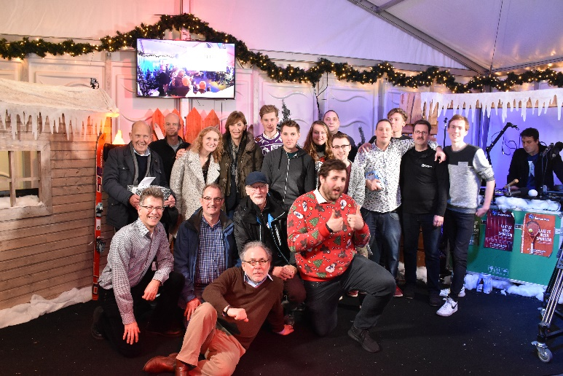
Vanuit een zelfgebouwde studio naast De IJsbaan op het Rond werd 22-24 december Het Houten Huis georganiseerd. 24 uur non-stop live uitzending. 6 DJ’s draaiden verzoeknummers voor het goede doel (Sporters met een beperking). Overdag kwamen naast B&W en politici ook veel “bekende Houtenaren” (Hans Spitsbaard, Marlé Janssen) langs. De avonden waren gevuld met live optredens van Houtense artiesten (Jolien Kistemakers, Mike Versteeg).

Alle uitzendingen werden door een team filmers opgenomen en live gestreamd. Het social media team zorgde ervoor dat er de hele dag aandacht op de diverse platforms voor het evenement was. Last but no least: de techniek groep had de handen vol om er voor te zorgen dat de verbinding met Schoneveld optimaal was en de techniek voor de live optredens in orde was.
Kortom: Het Houten Huis was een sterk staaltje teamwork waarbij zo’n 20 vrijwilligers zorgdroegen voor 56 uur non stop uitzending.

a. De Filmploeg
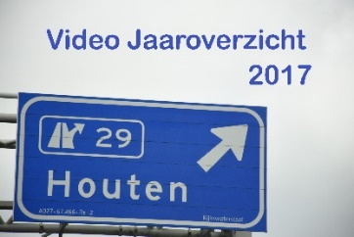
In 2017 zijn 180 (!) video's gemaakt van Houtense verhalen en evenementen. Van deze video’s is aan eind van het kalenderjaar voor het eerst een compilatie gemaakt: Jaaroverzicht Houten 2017!
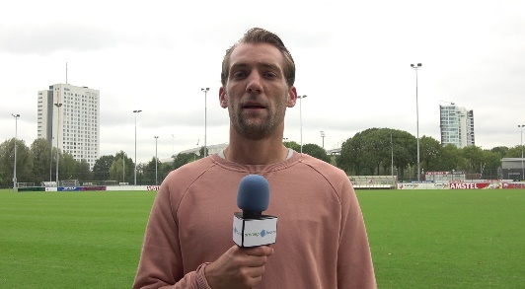
Steeds vaker wordt er op verzoek van instellingen en organisaties van evenementen samengewerkt om een videoreportage te maken. Vaak kan Omroep Houten hierdoor een verbindende rol spelen in de Houtense samenleving. Zo is er een serie films gemaakt om inwoners te stimuleren mee te doen aan de Burendag, over nieuwe Houtenaren en een generatie verbindende serie over hobby’s. Ook maakten we een promotiefilmpje over sporten in Houten, dat vertoond is in het stadion van FC Utrecht tijdens de Houten promotiemaand en een aantal wervende filmpjes voor het eerste filmfestival.

De video's worden dit jaar vrijwel allemaal ook op Facebook gepubliceerd en regelmatig gedeeld op de Houtense nieuwspagina "Houten". Dit leidt regelmatig tot een zeer groot bereik (15.000+ views).
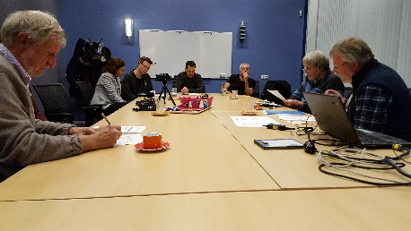
Een aantal keren kwam de filmploeg bij elkaar om gezamenlijke projecten door te spreken en om elkaar feedback te geven. In het kader van professionalisering verzorgde 1 van de vrijwilligers (van beroep video editor) een paar workshops.
In de 2e helft van 2017 is een groepje jonge (17-22 jaar) filmmakers , die communicatie of journalistiek (gaan) studeren, toegetreden tot de filmploeg. Zij krijgen bij ons de kans
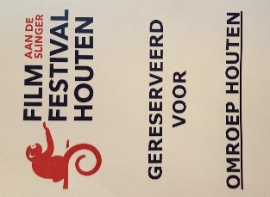
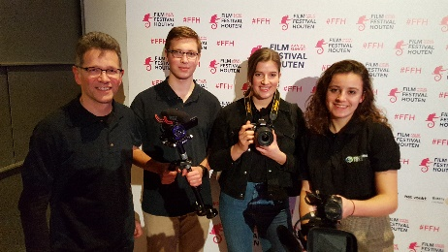
om aan hun portfolio te werken en vlieguren te maken. Dit heeft een positieve impact op het aantal filmpjes en de kwaliteit daarvan. Deze generatie filmmakers is van nature handig met de apparatuur en de software om te monteren en vormt een welkome aanvulling van de bestaande groep. De oudere filmmakers, op enkelen na, waren dit jaar wat minder productief met het maken van video's.
De filmploeg heeft dit jaar ruim €2500 binnengehaald met betaalde opdrachten. Hiermee kon een tweede camera, microfoons en toebehoren worden aangeschaft. Hier wordt inmiddels volop gebruik van gemaakt.

b. Social Media

Omroep Houten is voortgegaan met professionalisering van de inhoud en vormgeving van alle social mediakanalen. De organisatie rond de uitvoering en beheer behoeft nog wel enige verbetering en daar is in 2017 mee gestart. Daarnaast hebben enige personele wijzigingen plaatsgevonden. We hebben enige hack aanvallen gehad op onze website, maar deze zijn goed afgeweerd, maar hebben ons erop gewezen, dat we nog strakker moeten zijn met de autorisatie van alle toegangen. Er is daarnaast een goed begin gemaakt met het inrichten van het Intranet, waar in 2018 een verdere invulling aan gegeven wordt.
Het huidige Social Media Team geeft advies over het gebruik van social media en houdt de trend en ontwikkelingen in de gaten. Daarnaast zijn zij tijdens evenementen verantwoordelijk zijn voor het social media gebruik. Daarnaast streven ze naar een zo groot mogelijk bereik van de Houtenaren.
Qua bereik is het afgelopen jaar wederom flinke winst geboekt op een aantal fronten. Over de beide facebook pagina’s zijn inmiddels meer dan 1000 vrienden te noteren. Hierbij moet worden aangetekend, dat er in 2017 nog 2 verschillende pagina’s werden gehanteerd. Dit zal worden teruggebracht naar 1.

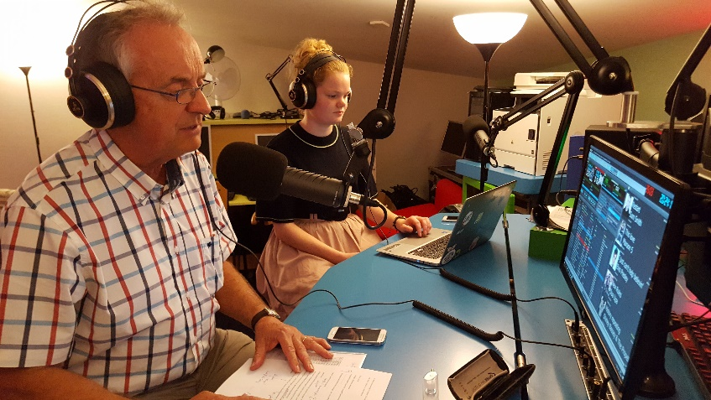
d. De Website
Ook in 2017 is hard gewerkt aan de nieuwe website die een andere vormgeving, inhoud en uitstraling heeft gekregen. Inmiddels ligt er ook een structureel plan om alle laatste plooien recht te strijken. Dit is er met name op gericht om het geheel veel toegankelijker te maken. Er is een speciaal team met content managers opgericht, die i.o.m. de andere betrokken groepen en het redactieraad lid werkt aan een plan voor 2018, waarna alle bugs verdwenen zijn. Inmiddels is de website ook up to date in ‘Uitzending gemist” en worden er nog steeds goede filmpje gepost. Ook was de website voornamelijk gericht op eenzijdige communicatie. Er wordt hard gewerkt om het een meer interactief karakter te geven. Medio 2018 moet e.e.a. afgerond zijn.
e. Houten FM

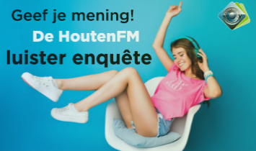
e.1 Onderzoek luisterbereik
In 2017 is er door een groep vrijwilligers een onderzoek gedaan naar het luisterbereik van onze omroep. De redactieraad heeft geconstateerd dat het aantal deelnemers te laag is geweest om te kunnen spreken van een representatief onderzoek. Om die reden is het onderzoek niet naar buiten gebracht.
e.2 Muziek Programmering
Als er geen gepresenteerde programma’s zijn is er non-stop muziek te horen op Houten FM. Er is na de zomerperiode een flinke verbetering doorgevoerd in het muziekformat. Er is een kwaliteitsslag gemaakt naar meer herkenbaarheid en muziek voor een breder publiek. Door de wijze waarop het muziekformat was ingericht in de software (Aeron) was dit een activiteit die veel tijd heeft gekost en zal in 2018 nog voort worden gezet.

e.3 Overzicht radioprogramma’s 2017
- De Middenstip (Sport)
- De Kracht van Houten (Welzijn)
- Het Computer Café (Technologie)
- Houten Ontwaakt! (Algemeen)
- Ouderen Actief (ouderen)
- Daar Hou ik U aan (Politiek)
- De Weekbreker (algemeen) (alleen tweede seizoenshelft)
- Cultuur de la Crème ((cultuur)
- De B-side (jongeren) (alleen voor de zomer)
- Web Rules/ Tessa’s web (algemeen)
- Houten Heeft Weekend (jongeren)
- Jazz en wat dies meer zij (algemeen, herhaling) (alleen voor de zomer)
- Bonjoerie (algemeen)
- Beatles – One After 909 (algemeen, herhaling)
- Ultra weekend (algemeen)
- Request Radio (algemeen) (alleen voor de zomer)
- Het Houten Huis (project)

e.4 De Middenstip (maandag 19.00 - 21.00 uur)
In het sportprogramma wordt teruggeblikt op het weekend. Met gasten in de studio wordt gesproken over actuele sportgebeurtenissen en ontwikkelingen maar ook over evenementen en nieuwe sporten.
Hierdoor wordt de luisteraar meer achtergrondinformatie geboden. Ook kunnen de gasten hun persoonlijke sportverhalen vertellen.
Er is gekozen voor uitzending op maandagavond om goed terug te kunnen blikken op alle sporten, zonder een bepaalde sport of club uit te sluiten. De Houtenaren die langs de sportvelden staan zullen niet snel in het weekend naar de radio luisteren. Door naar de Middenstip te luisteren kunnen zij ook horen wat er bij de andere clubs gebeurt. Ook kunnen ze zichzelf terug horen in een eventueel item.
Per programma worden er minimaal twee interviews gehouden, maar indien het mogelijk is zijn dit er meer. Verder behandelen we de uitslagen, agenda, sportnieuws, social media en het landelijke sportnieuws. Hiermee willen wij de luisteraar meer diepgang achter het onderwerp bieden en meer informatie geven. Daarnaast behandelen wij de uitslagen van de sportwedstrijden die zijn geweest, de agenda, het sportnieuws en hebben wij een samenwerking met Sportpunt Houten. Zij vertellen over activiteiten en evenementen. Ook blikken we vooruit op de komende wedstrijden in gesprekken, maar ook in de sportagenda.
Hoogtepunten 2017
Het hoogtepunt van De Middenstip van 2017 is het Sportgala. We zenden dit nu al een aantal jaar live uit op Houtenfm. Dit jaar was voor het eerst dat we de radio combineren met een video livestream op Youtube. Deze werd goed bekeken en zorgde voor een geweldig sfeerverslag van het gala. 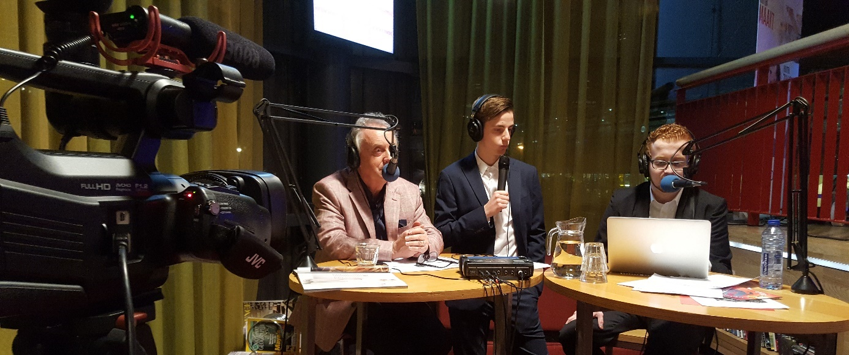
Evaluatie
Voor de redactie van de Middenstip is een verbeterpunt dat de voorbereiding van het programma verbeterd kan worden. Er moeten meer en eerder interviews geregeld worden en deze moeten beter voorbereid worden. Daarnaast kan er meer coaching plaatsvinden op het gebied van interviews en presentatie.

e.5 DKVH (dinsdag 19.00 - 21.00 uur)
In dit programma worden maatschappelijke welzijnsthema’s met een lokale insteek gebracht. Elke uitzending krijgt zijn unieke karakter door de gasten. Zij krijgen in dit programma een podium om hun (vaak persoonlijke) verhaal te vertellen. Naast vaste rubrieken (zoals de boswachter, die maandelijks kwam vertellen wat er in het groen rond Houten te beleven was, de VVV-rubriek over interessante uitstapjes en De radiocolumn De Kijkers, en het itempje “Wat heb ik nou gehoord?”, met aandacht voor iets geks of bijzonders uit het lokale nieuws in die week) biedt het programma ruimte voor het uitdiepen van relevante thema’s in het tweede uur. Dit waren bijvoorbeeld gesprekken op het domein van gezondheid(szorg), vrijwilligerswerk en welzijn. Vrijwilligersorganisaties en Van Houten en Co vinden bij DKvH een podium voor hun initiatieven en de “vrijwilligersvacature van de maand”.
e.6 Houten Ontwaakt! (woensdag 08.00 - 10.00 uur)
Het programma heeft het format van een magazine en is bedoeld om de Houtenaar/luisteraar prettig wakker te laten worden en bij te praten over het belangrijkste Houtense nieuws.
De show opent met twee/drie belangrijke Houtense nieuwtjes die worden besproken door de twee presentatoren en later in de uitzending wordt er één of twee keer gebeld met een gast die iets kan vertellen over een Houtense activiteit/nieuwsgebeurtenis. De rest van de uitzending bestaat uit:
- Een verslaggever die live ergens in Houten staat, om de tendens van de ochtend te proeven.
- Een gesprek met Groentje-verslaggever John van Amerongen om door te nemen wat er die dag in Het Groentje staat.
- Een column over een actueel onderwerp.
Hoogtepunt 2017
De start van dit programma was toch wel het hoogtepunt van heel HoutenFM! Verder de fantastische kerstuitzending (inclusief kerstontbijt in de studio!)
Evaluatie
We merken nu al dat er heel veel mensen zijn die voor dit programma kiezen om voor te werken. Dat komt wellicht omdat het een divers programma is dat zich niet op één onderwerp focust. We hopen zo snel mogelijk naar een extra dag te gaan met vaste presentatieduo’s.

e.7 Ouderen Actief (woensdag 10.00 - 12.00 uur)
Ouderen Actief richt zich op de doelgroep boven de 50 jaar met thema’s die van belang zijn voor gepensioneerden, mantelzorgers en familie/vrienden van ouderen. Er zijn in 2017 ruim 40 uitzendingen geweest Het programma heeft een vaste structuur waarbij gestreefd wordt wekelijks inhoudelijke thema-uitzendingen af te wisselen met muzikale thema-uitzendingen. Thema’s waren o.a. de stand van zaken bij de uitvoering van de WMO, Kleinschalig Aanvullend Vervoer, Ouderdag 2017, Mantelzorg dag, Financiële gevolgen van beleid voor ouderen. Eens per twee weken is er de cabareteske sketch door het (fictieve) op leeftijd zijnde gepensioneerde boerenechtpaar ‘Bep & Teus’ woonachtig aan de Lekdijk en de ‘Column van Wil’. Met ingang van medio 2017 zijn twee nieuwe elementen toegevoegd om de luisteraars meer actief bij de uitzendingen te betrekken. Dit zijn: Het spelletje ‘Raad waar ik Sta’: luisteraars kunnen aan de hand van een cryptische omschrijving raden welke locatie in de gemeente Houten bedoeld wordt. Voorts het onderwerp ‘Dit is mijn hobby’, waarbij luisteraars worden uitgenodigd om over hun hobby te vertellen.
Jaarlijks terugkerend zijn de Interviews op locatie met bewoners en staf van de Loericker Stee over hun Kerstbeleving met mogelijkheid tot het aanvragen van verzoekplaten (in de week voor Kerstmis).

e.8 DHIUA (woensdag 19.00 - 21.00 uur)
De redactie van DHIUA heeft het afgelopen jaar 43 woensdagavonden een programma uitgezonden en komt in principe eens per 5 weken in de Roskam bij elkaar om te overleggen over de komende uitzendingen. De bijeenkomsten zijn verder bedoeld om kennis uit te wisselen en elkaar enthousiast te maken voor nieuwe dingen. In de uitzendingen laten we politici reageren op stellingen en op het nieuws uit de kranten. In het tweede uur mag door de hoofdgast een surprise gast worden meegenomen. Mede dankzij een actieve videoafdeling zien we meer video over politiek.
1x per 4 weken is er een debatavond waarvoor woordvoerders van 3 (steeds wisselende) partijen worden uitgenodigd.
Politicus van het Jaar 2017Op initiatief van de van de Omroep en 't Groentje is er in 2017 een Politicus van het Jaar gekozen worden. Agaath Dekker van D66 won - na ongeveer 1000 stemmen - deze titel en kreeg daarmee een onderscheiding en veel aandacht bij de omroep en ’t Groentje. De samenwerking met ’t Groentje verliep goed en wellicht kan dit evenement jaarlijks terugkeren.
Techniek Qua techniek heeft DHIUA een topteam dat zich ook vaak inhoudelijk betrokken toont door muziek voor de uitzending rond een thema klaar te zetten en tijdens de uitzending (met name de debatten) ook op onverwachte zaken adequaat te reageren.

e.9 Cultuur de la Crème (donderdag 19.00 - 21.00 uur) Cultuur de la Crème is het culturele radioprogramma van Omroep Houten met als doel actuele culturele informatie te verschaffen aan de inwoners van Houten. De gasten of de onderwerpen hebben dan ook altijd een relatie met Houten en de kleine kernen. De redactieleden zijn betrokken bij kunst en cultuur of hebben daar hun hart liggen. Als een onderwerp er zich voor leent wordt dit ondersteund door filmopnames die via de website van Omroep Houten werden getoond. Vaste onderdelen zijn Cultuuragenda (vaak met telefonisch interview met een optredend artiest van het Theater aan de Slinger), Gouwe Ouwe, Boek van de week, Filmreview, Gasten: iedere week worden gasten in de studio uitgenodigd die op verschillende terreinen op cultureel gebied informatie verstrekken of liveoptredens verzorgden.
Hoogtepunt 2017
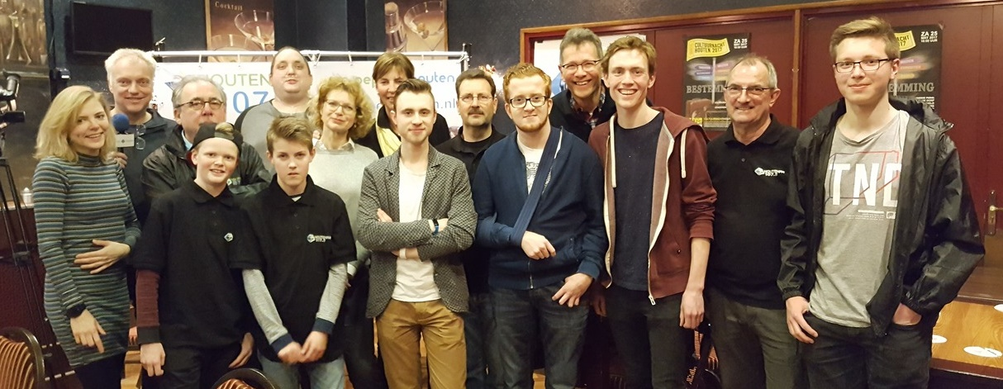
De uitzending van de cultuurnacht van 25 maart 2017 was zeker het hoogtepunt. De uitzending was voor het eerst cross mediaal. Dit zorgde er o.a. voor dat naast de gebruikelijke radio-uitzending de gehele avond via livestream online op beeld te volgen was. Ook doordat verschillende verslaggevers als duo op pad gingen met zowel film/video als audio konden reportages van optredens e.d., na het nodige plak en knipwerk, direct op beeld worden uitgezonden. Het is een vrij bewerkelijk proces om een beeld te creëren dat ook voor uitzending geschikt is. Het was dan ook aardig doorwerken voor eenieder die hierbij betrokken was maar het resultaat was dat er online gekeken en geluisterd kon worden naar optredens, sfeerimpressies, interviews en veel goede muziek. Maar wat de redactie van Cultuur de la Crème vooral opgevallen en bijgebleven is, is toch wel de fantastische samenwerking van eenieder binnen de Omroep aan deze avond. Van 20.00 uur tot 1.30 uur een uitzending verzorgen is niet niks. Als Omroep Houten kunnen we terugkijken op een geslaagde uitzending van de Cultuurnacht 2017.

e.10 HOUTEN HEEFT WEEKEND (vrijdag 19.00 - 22.00 uur)
“Houten Heeft Weekend” is het langstlopende liveprogramma van HoutenFM.
Het programma is bedoeld om de luisteraar voor te bereiden op het weekend door het delen van Houtense activiteiten, het Houtense (sport) nieuws en onder andere een film update (gericht op de films in Cinelounge in Houten).
Het is een typisch vrijdagavond programma, dus verwacht georganiseerde chaos, met liefde voor het vak, de gemeente en de luisteraar gemaakt.
Het programma is ooit begonnen met nadruk op de ‘jongere’ doelgroep van Houten (16 – 20), maar is gedurende de jaren geëvolueerd tot een programma dat een bredere doelgroep aanspreekt. Het programma wordt tegenwoordig in principe voor iedere Houtenaar die weekend gaat houden gemaakt, maar het met een energie en (muziek)stijl gepresenteerd die het beste aansluit bij de ‘jonge luisteraar’ (16-30+)

e.11 Ultra Weekend (zondag 18.00 - 20.00)
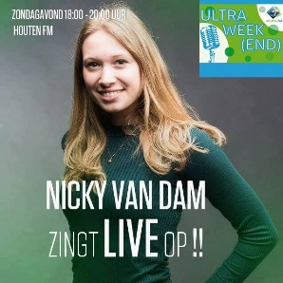
Ultra Week(end) is een multimediaal programma. Na elke uitzending worden de interviews of optredens op de facebookpagina van Houten FM gezet. Doordat de fragmenten zijn verwerkt in een videobestand spreekt het de facebookgebruikers erg aan om de video's te delen. Dit heeft als resultaat dat Ultra Week(end) meer bereik genereert.
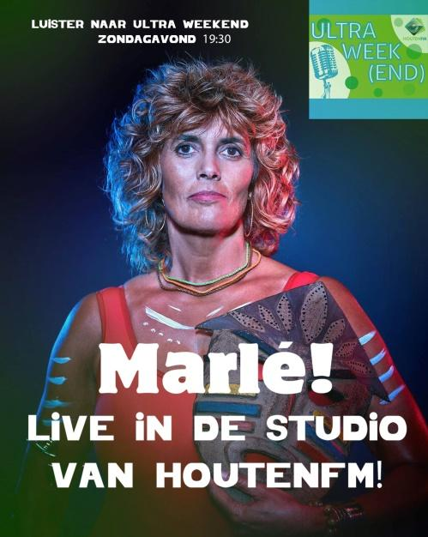
Van cultuur tot welzijn, van sport tot cabaret. Alles kan onderdeel uitmaken van het programma. Door een andere invalshoek te kiezen als de gebruikelijke programma's wordt geprobeerd op een luchtige manier met onderwerpen om te gaan om te zorgen dat het 'eind van je weekend' gevoel zal blijven. Er is ieder uur minimaal één interview te horen over een activiteit in Houten en omstreken. Het programmaonderdeel ‘Nieuws van de sterren’ zorgt ervoor dat Houtenaren op de hoogte blijven van de celebrity Houtenaren. Een belangrijk onderdeel van het programma is de huiswerkservice. Hierin kunnen luisteraars een huiswerkvraag insturen. De leukste vraag wordt door creatieve zoekmanieren beantwoord. De primaire doelgroep zijn jongeren die naar school gaan of een studie volgen. Daarom is ook gekozen voor het tijdslot 18:00 - 20:00 uur op de zondagavond. Een tijdstip waarop jongeren nog even snel aan de slag gaan om huiswerk af te maken of te leren voor de volgende dag.
Hoogtepunten 2017:
In 2017 heeft Ultra Week(end) een paar bijzondere hoogtepunten beleefd. Zo zijn er vele liveoptredens geweest van onder andere Nicky van Dam. Zij vertolkte op eigen wijze een nummer van Shawn Mendes. Ook vertelde Marle Janssen iedere week exclusief in Ultra Week(end) over haar avonturen op het Expeditie Robinson eiland. Ook is op Instagram Stories begonnen met aankondigen van onderwerpen door middel van filmpjes. Dit levert vele positieve reacties op.

